


Universidade do Sul de Santa Catarina –
Unisul Digital

 | Atividade de Avaliação a Distância 2

Disciplina/Unidade de Aprendizagem: PRÁTICA EM PROGRAMAÇÃO PARA WEB

Professor(a): Richard Henrique de Souza
Nome do aluno: Ezequiel Lorenzatti
Data: 05/06/2023

Orientações:
- Procure o professor sempre que tiver dúvidas.
- Entregue a atividade no prazo estipulado.
- Esta atividade é obrigatória e fará parte da sua média final.
- Encaminhe a atividade via Ambiente Virtual de Aprendizagem (ULIFE).
- Antes de enviar sua AD, certifique-se de que está enviando o arquivo correto (no formato .DOC ou PDF). Nesta plataforma o envio do arquivo da AVALIAÇÃO é possível realizar apenas uma única vez.

AVALIAÇÃO COMPOSTA POR 01 QUESTÕES:

QUESTÃO 1 – 10 pontos

De acordo com o projeto apresentado na AD1 faça o desenvolvimento do sistema WEB contendo:

- Código fonte;
https://bitbucket.org/ezequiellorenzatti/minhafortuna-frontend
https://bitbucket.org/ezequiellorenzatti/minhafortuna-backend

- Um manual explicando como executar o projeto;

As instruções abaixo estão disponíveis no repositório de cada modulo

Para o Frontend

Requisitos mínimos necessários
nodejs 14.21.2

Abaixo seguem os passos para instalar e rodar o projeto localmente

na pasta raiz do projeto execute os seguintes comandos
yarn install
yarn start

a url de acesso é http://localhost:3000

esse projeto funciona em paralelo ao backend localizado em
https://bitbucket.org/ezequiellorenzatti/minhafortuna-backend

Para o Backend

Requisitos mínimos necessários
gradle 6.8.3
java 8
mariadb 10.6.5

Abaixo seguem os passos para instalar e rodar o projeto localmente

criar um banco de dados local para uso com o projeto, nome sugerido minha_fortuna
caso o acesso ao banco utilize senha o arquivo application.properties
na raiz do projeto deve ser ajustado para a senha correspondente

Abaixo as linhas que devem ser ajustadas
spring.datasource.url=jdbc:mysql://localhost:3306/minha_fortuna?seTimezone=true&serverTimezone=UTC
spring.datasource.username=root
spring.datasource.password=root

na pasta raiz do projeto execute os seguintes comandos

gradle build bootjar

java -jar build\libs\minhafortuna-backend-0.0.1-SNAPSHOT.jar

- Um manual do usuário com as telas do sistema;

A instrução de uso quando disponível será apresentada na própria tela

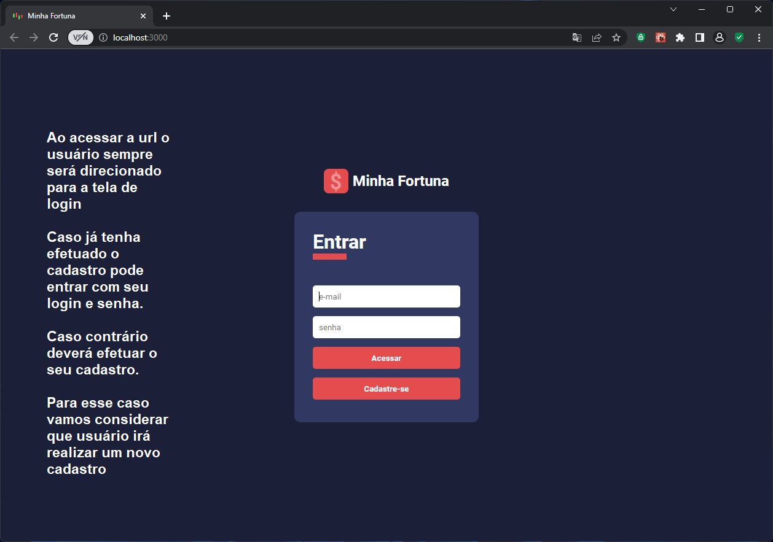

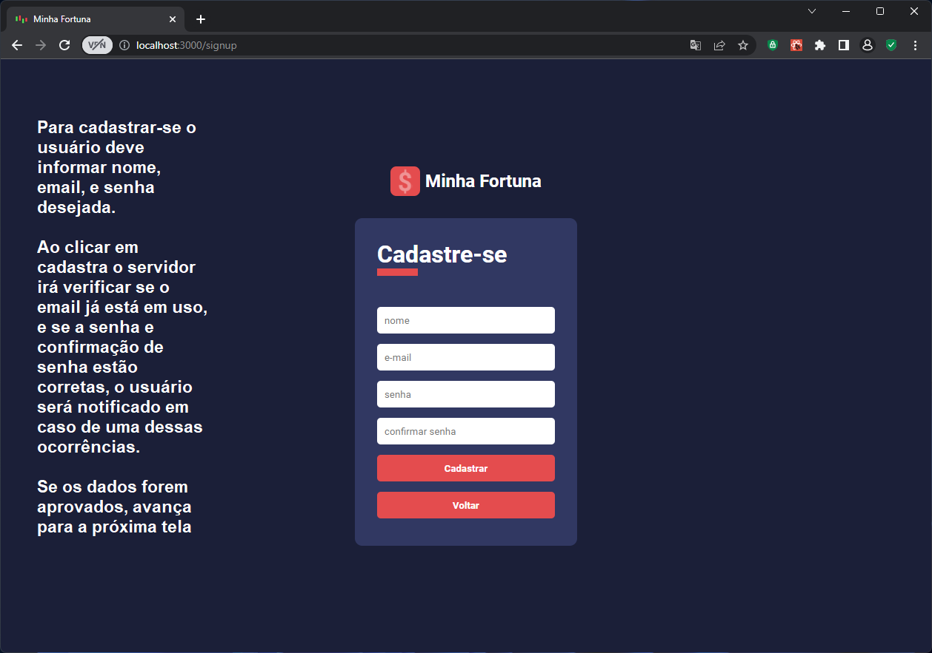
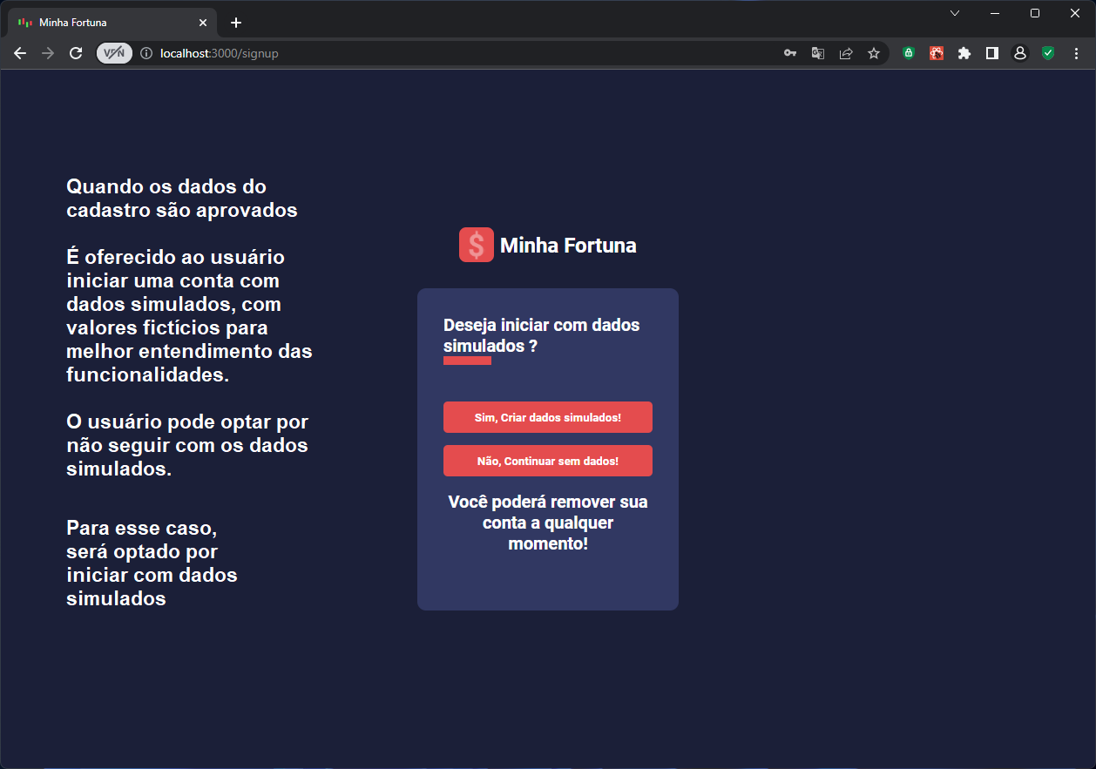
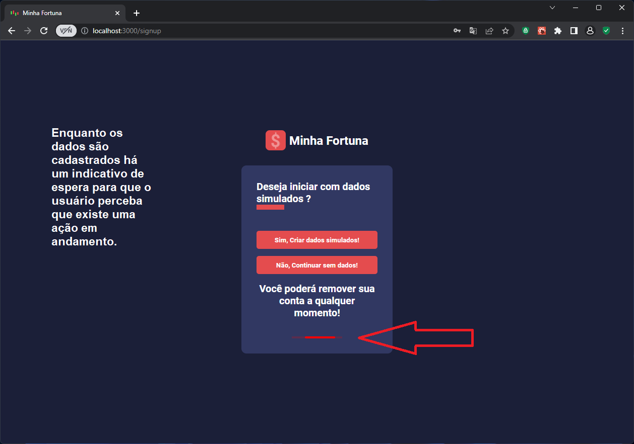
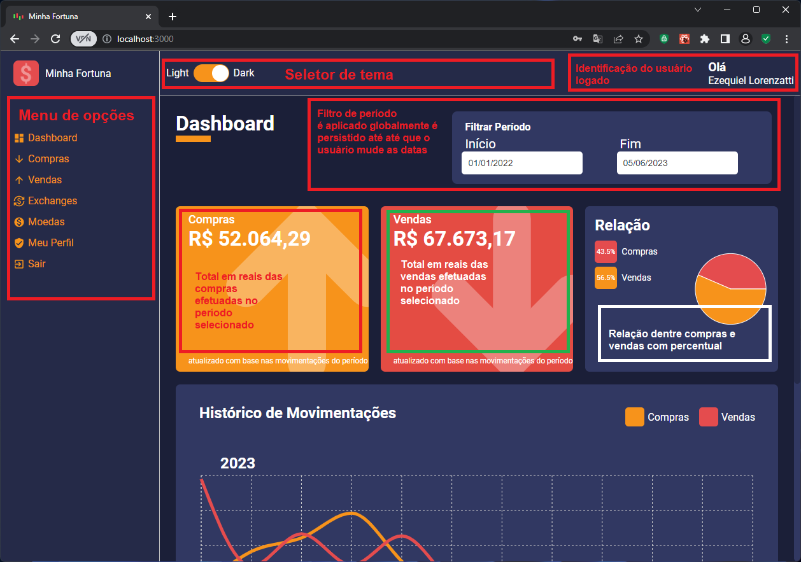
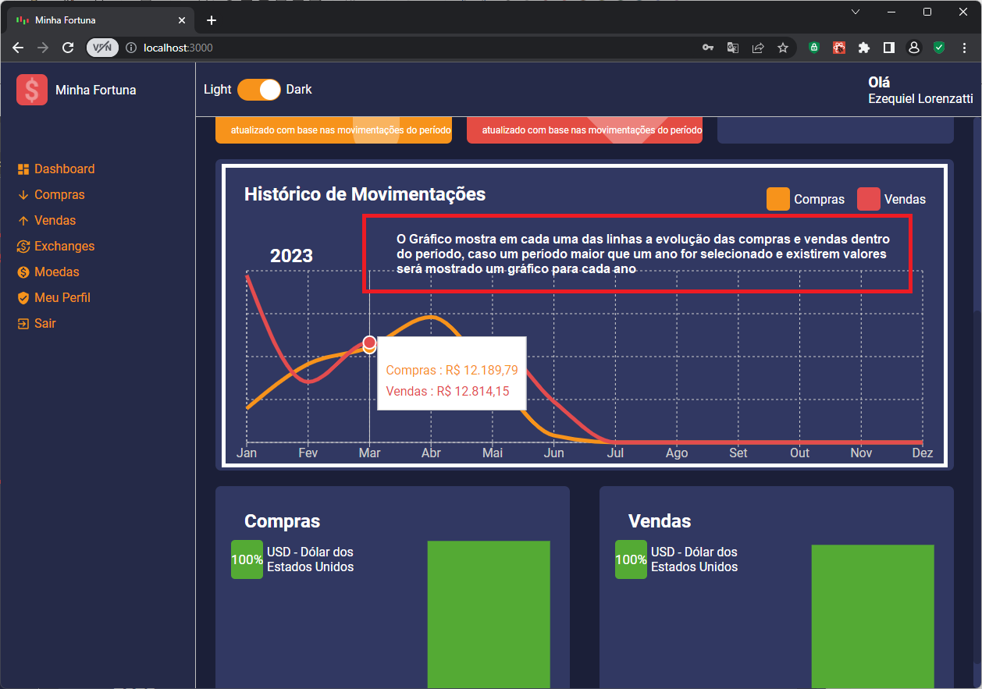
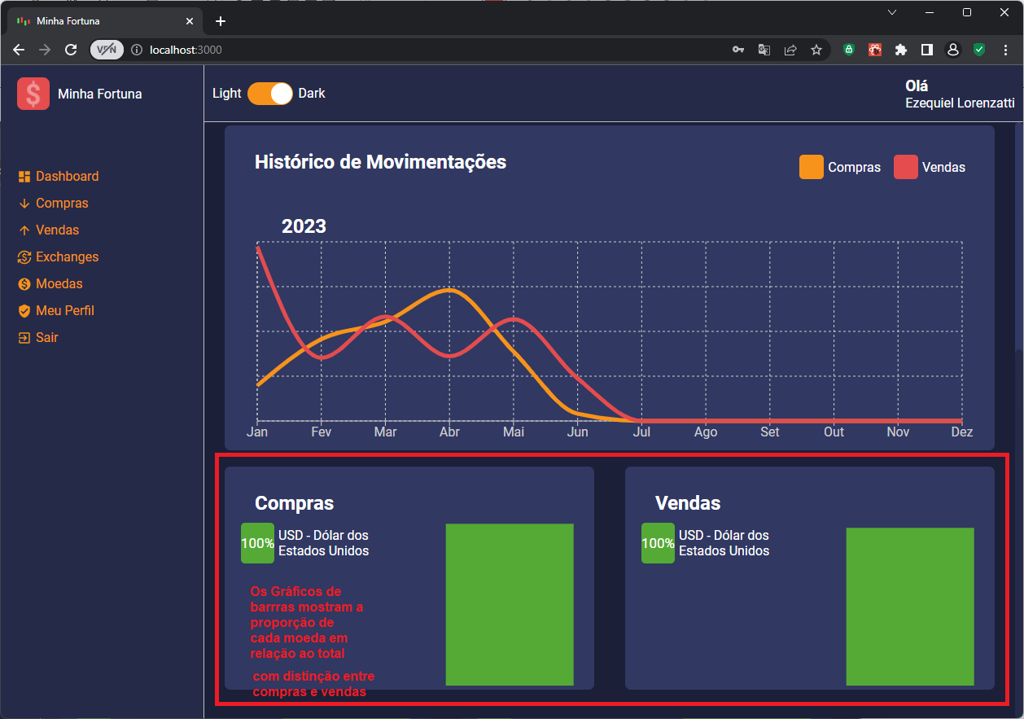

Ao acessar o item compras no menu, o usuário é direcionado para a listagem de compras, essa tela respeita o filtro de período

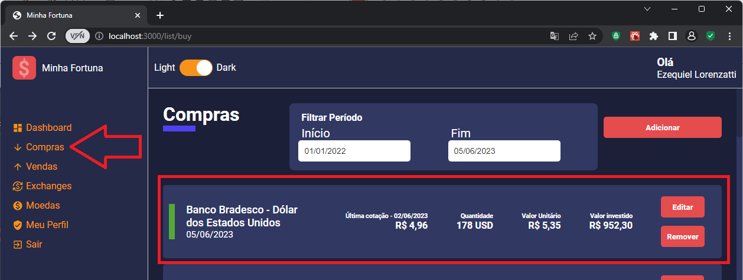
São mostrados os seguintes dados em cada item da lista

- Exchange – Empresa onde foi realizada a compra, nesse exemplo Banco Bradesco
- Última cotação da moeda, obtida pelo sistema acessando a api do banco central
  - A url abaixo mostra um exemplo dados fornecidos https://www4.bcb.gov.br/Download/fechamento/20230601.csv, existe um timer diário para obter a cotação mais recente, que ocorre as 03:00 da manhã, caso a aplicação esteja online.
- A quantidade de moedas compradas
- O valor unitário é o valor pago por unidade de moeda na data da compra
- O valor investido é o total gasto em reais

Nessa mesma tela existe a opção de remover o registro, que pede uma confirmação ao usuário antes de realizar a ação desejada, conforme exemplo abaixo
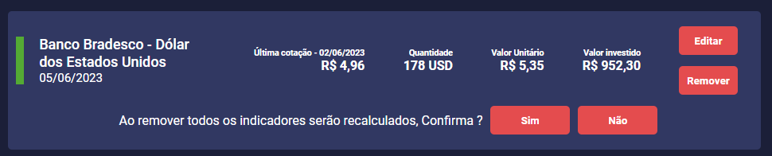

Criar o registro de uma nova compra, através do botão adicionar
Editar um item da lista, caso seja necessário fazer ajustes após o cadastro
Ambas as ações levam para a mesma tela,
porém ao editar os dados pré-existentes são exibidos ao usuário, na url é mostrado o identificador do registro

Tela de editar
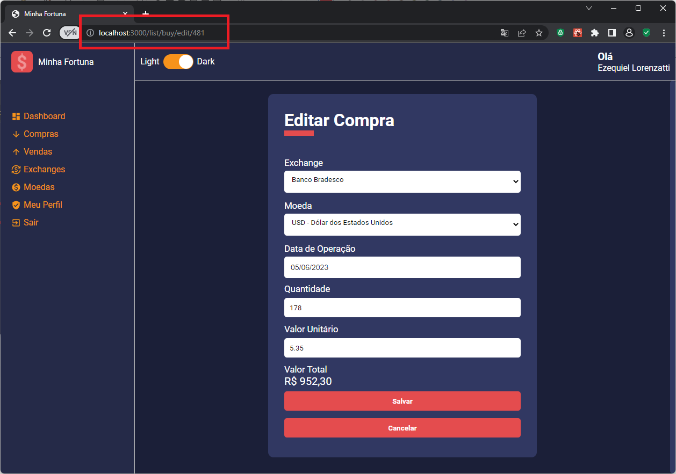
Tela de adicionar
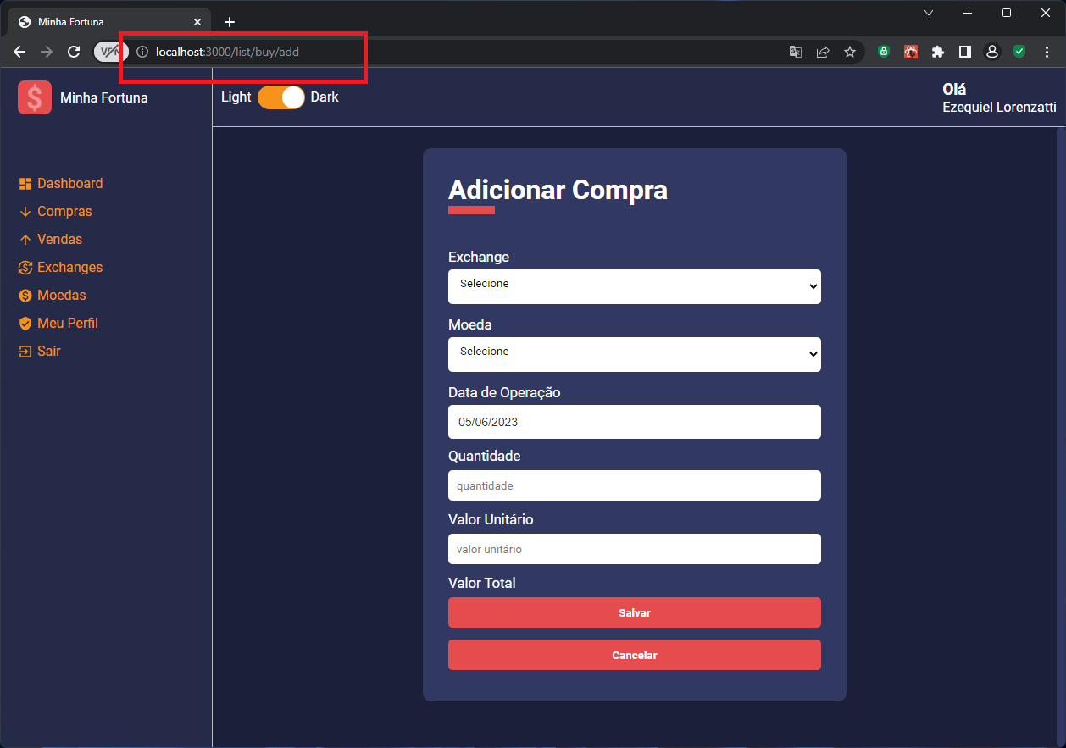

A listagem de vendas segue um modelo de dados muito semelhante à de compras, a única alteração é que não é mostrada a última cotação da moeda, visto que os valores já foram realizados.

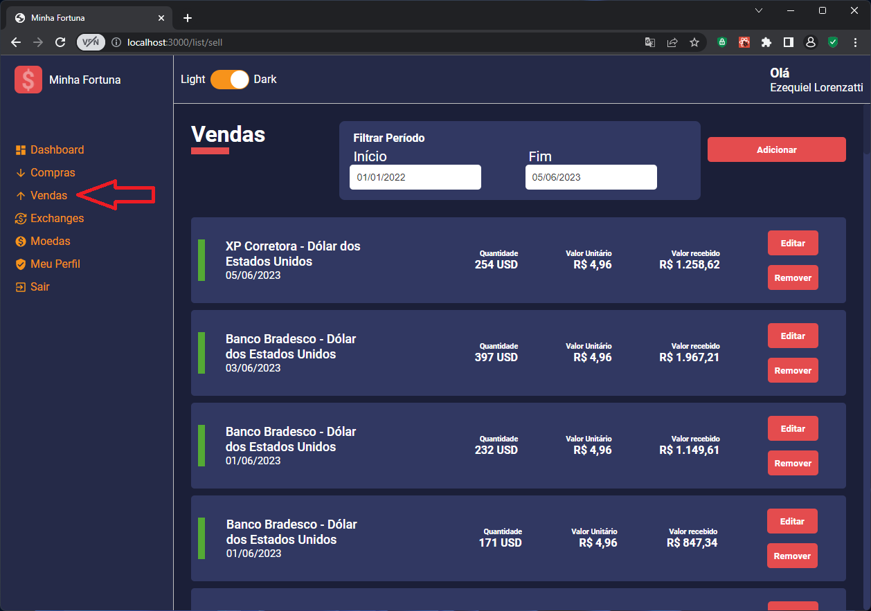
Mensagem de confirmação ao remover
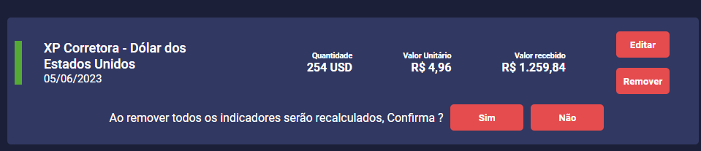

Editar venda
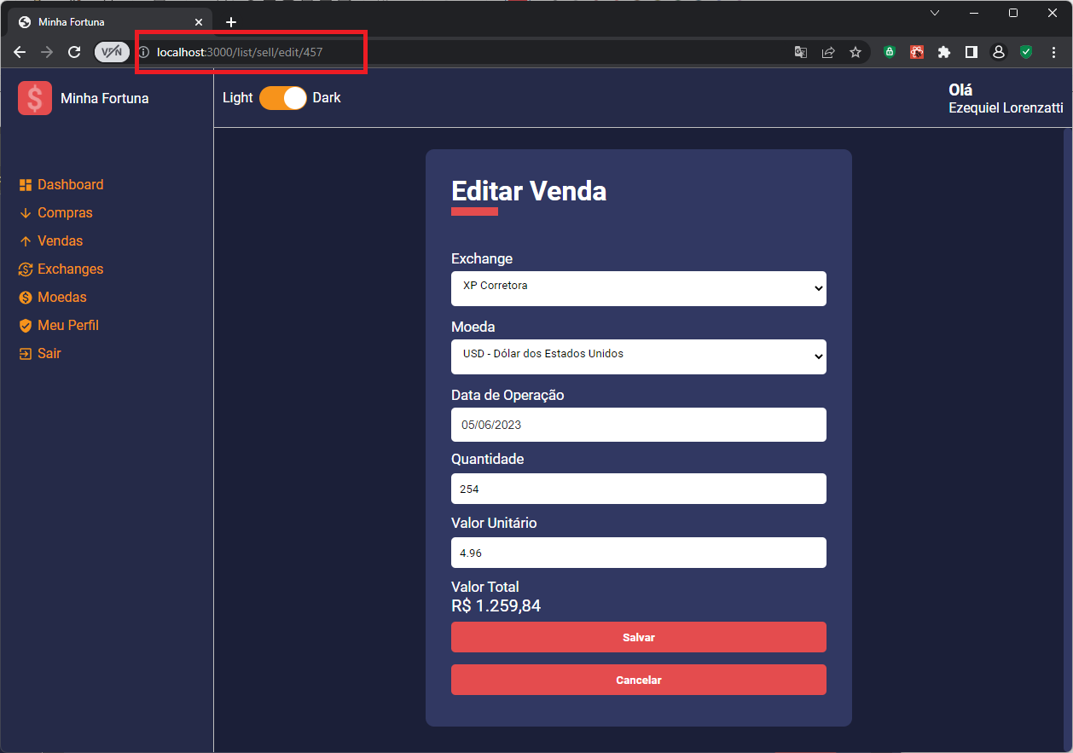

Adicionar venda
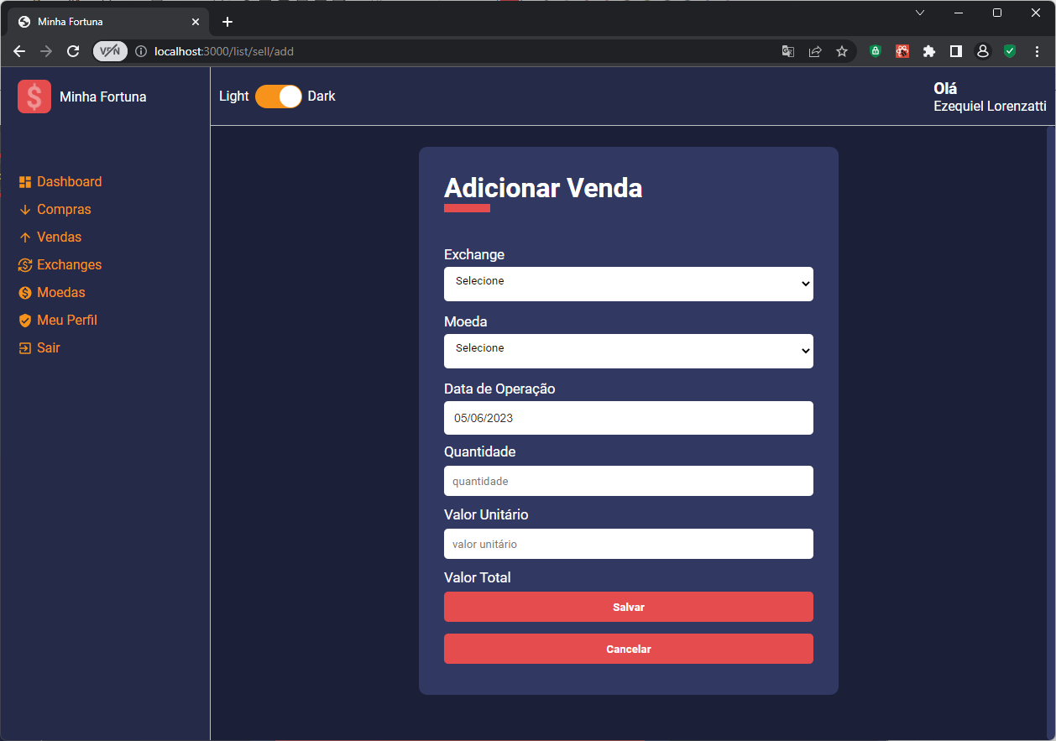
A tela de listagem das exchanges, segue o mesmo modelo das demais em termos de funcionalidade.
Adicionar, editar e remover.
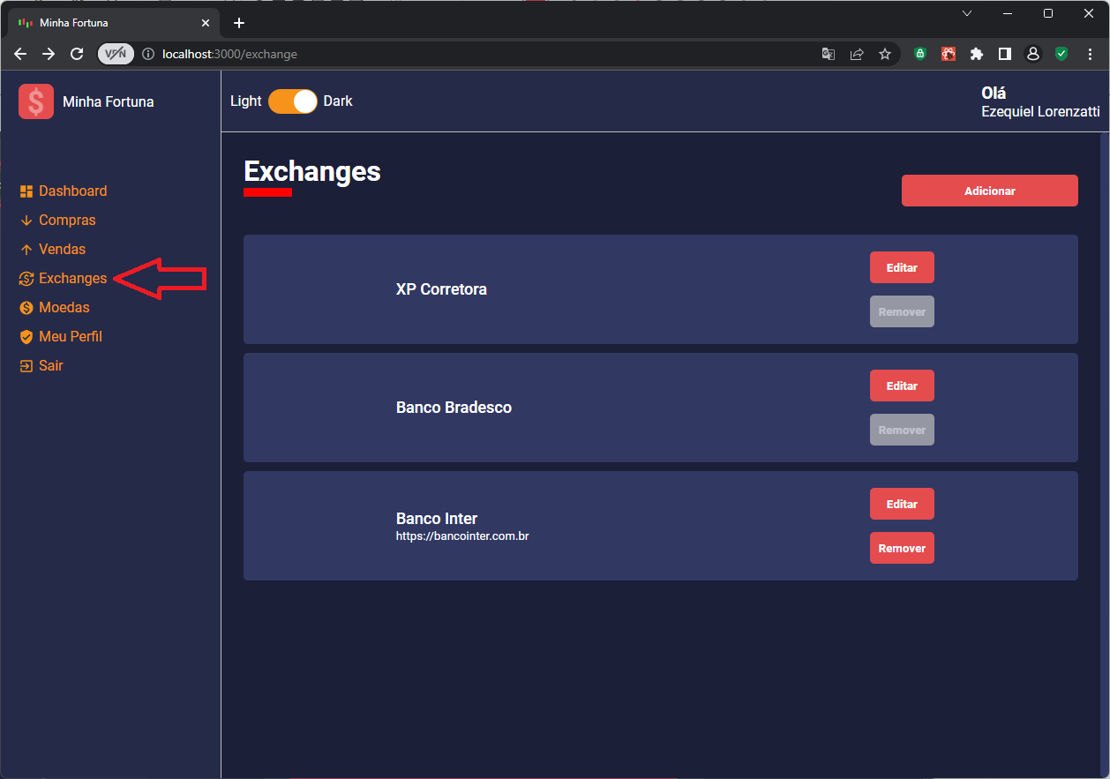
No exemplo abaixo as exchanges XP Corretora e Banco Bradesco estão com o botão de remover desabilidado, pois já estão vinculadas a operações realizadas.

No caso do Banco Inter como não existe nenhum registro vinculado ele pode ser removido,
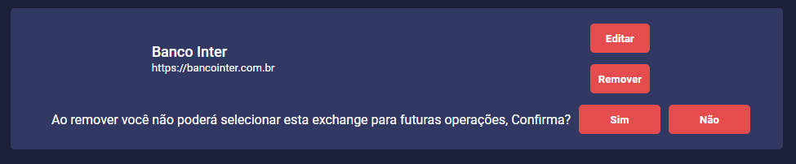

Editar Exchange
É possível informar o site da Exchange no cadastro, isso possibilita que o usuário abra o site a partir do sistema, em uma nova janela
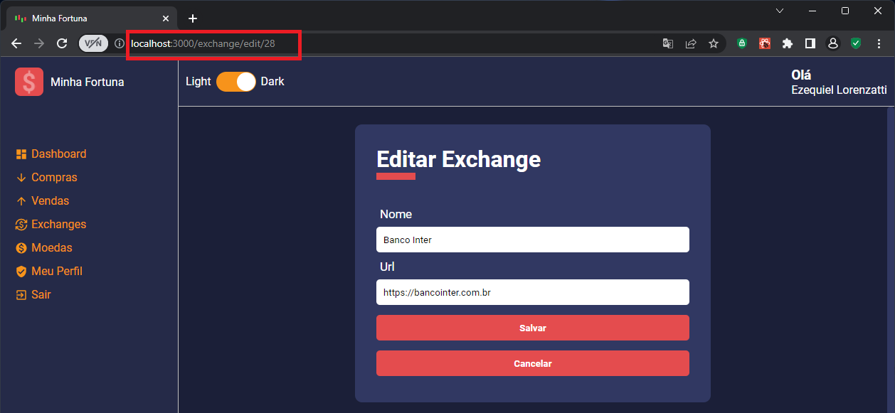
Adicionar Exchange
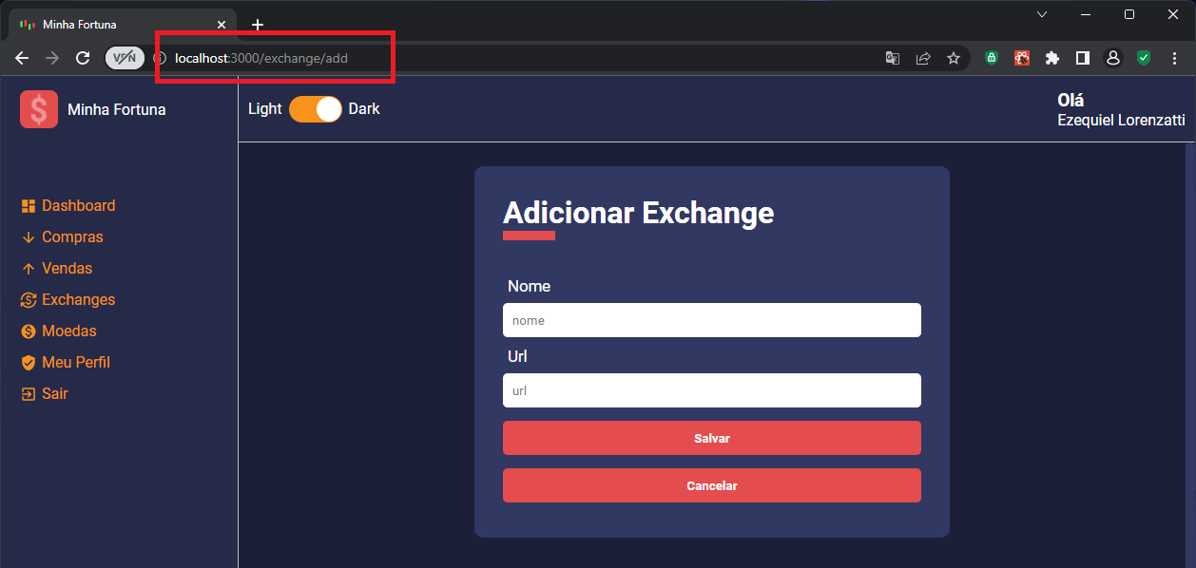

A listagem de moedas, segue o mesmo modelo de funcionamento das demais possuindo opções de adicionar, editar e remover.
Ao gerar dados simulados algumas moedas são cadastradas com bloqueio de exclusão e edição.
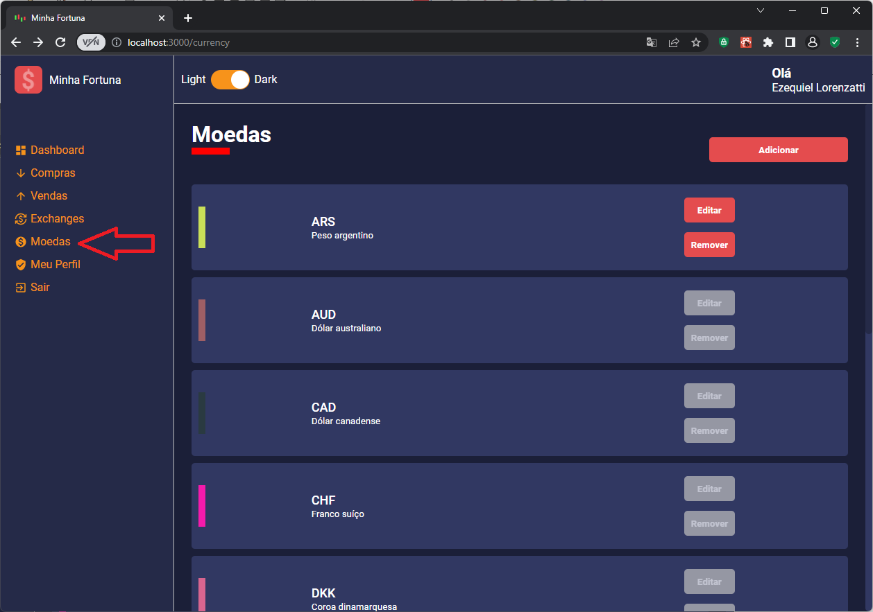

Confirmação para remover a moeda.
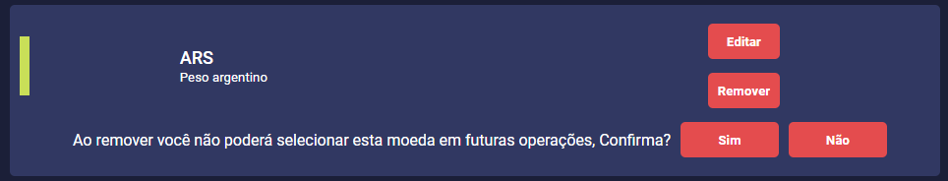

Editar uma moeda
Ao cadastrar uma moeda, pode se escolher uma cor que é mostrada nos indicadores do dashboard e listagens com a moeda tem o foco da informação,
Uma vez cadastrado código da moeda não é alterável pois ele é a chave de identificação
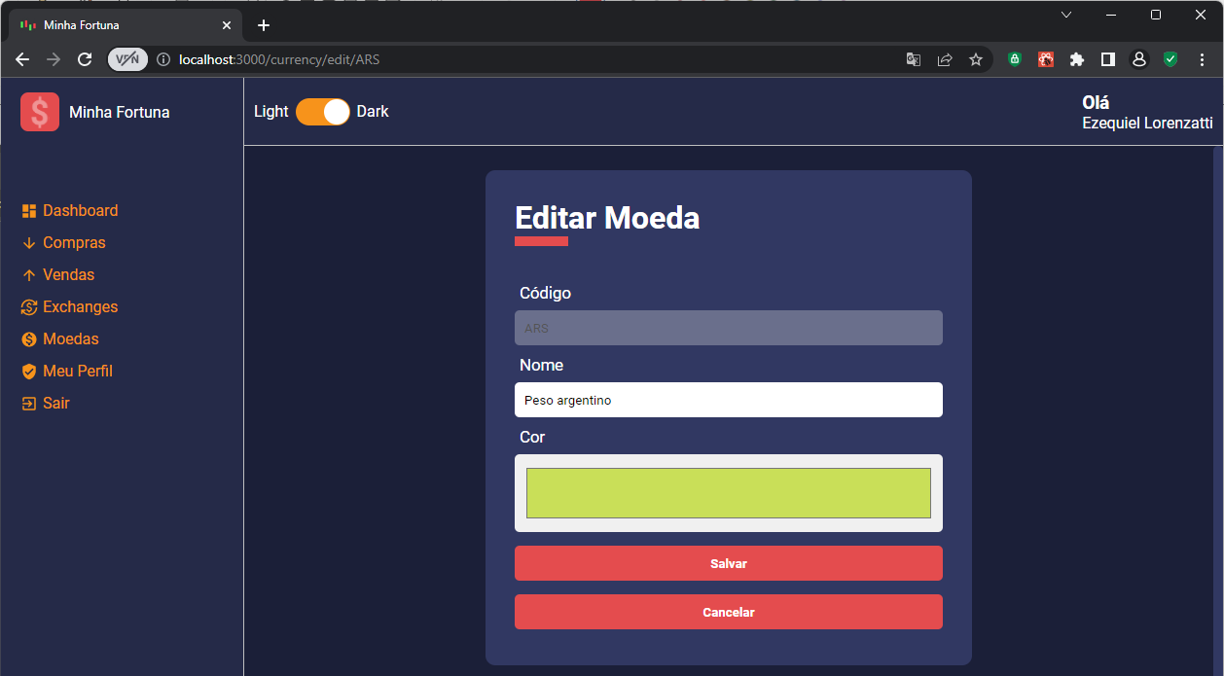
Adicionar uma moeda
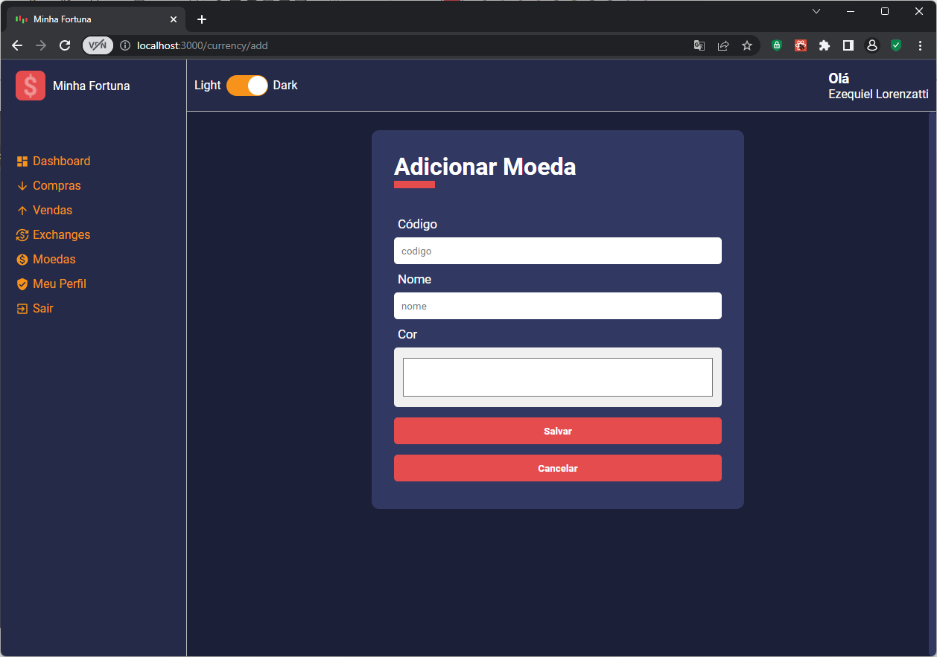

O cadastro do usuário permite alterar qualquer informação, com a opção de adicionar o telefone que não estava persente no primeiro cadastro.
Caso a senha não for informada ela não será alterada, se for informada será validada.
Também é possível excluir a conta do usuário.
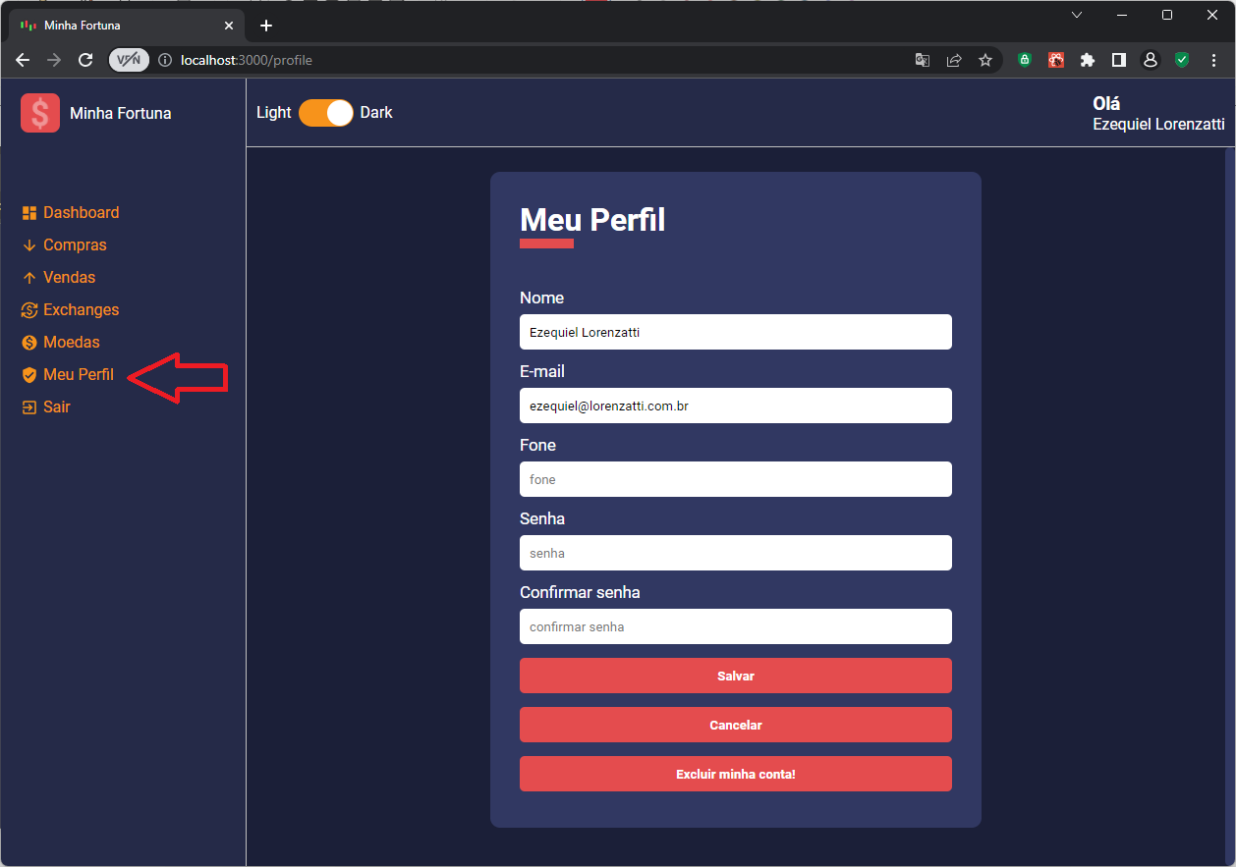

Confirmação para remover o usuário.
Ao confirmar todos os dados são excluídos do banco.
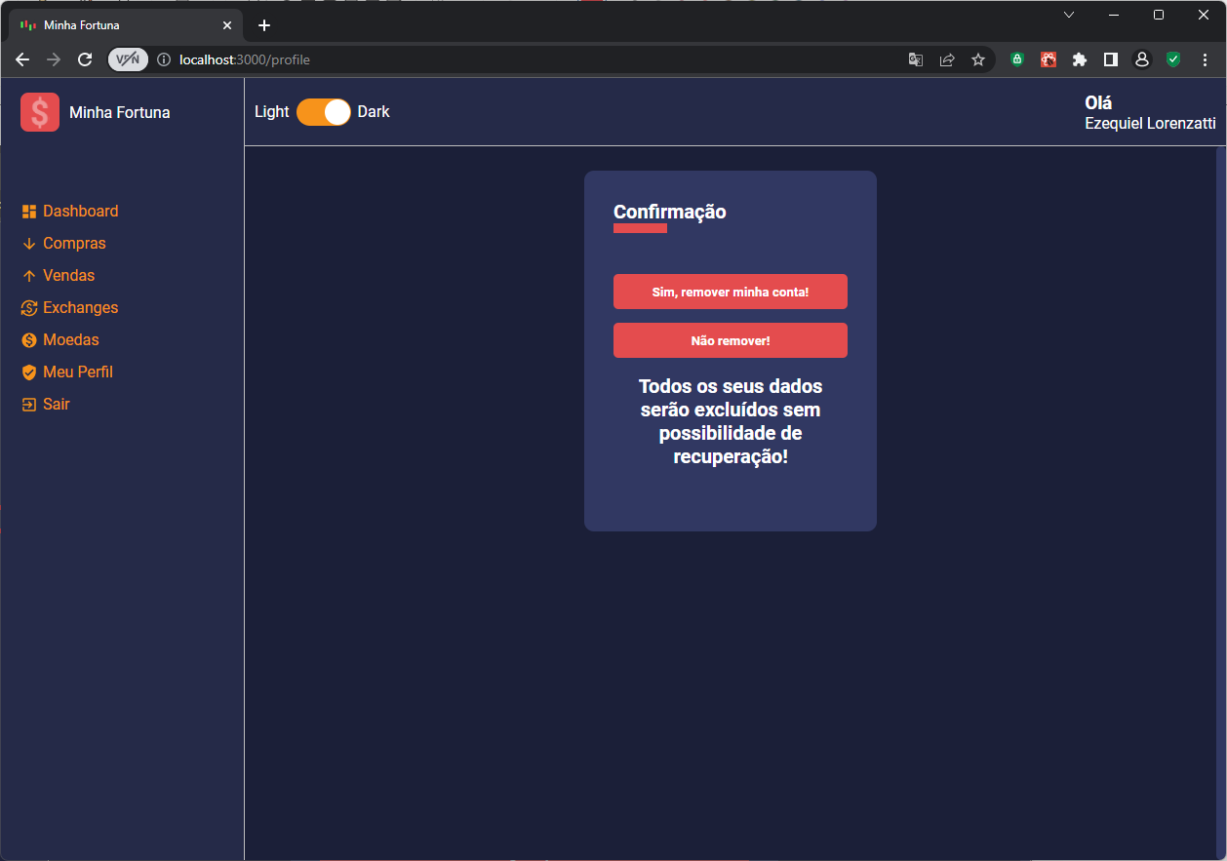

Exemplo de tela com tema claro
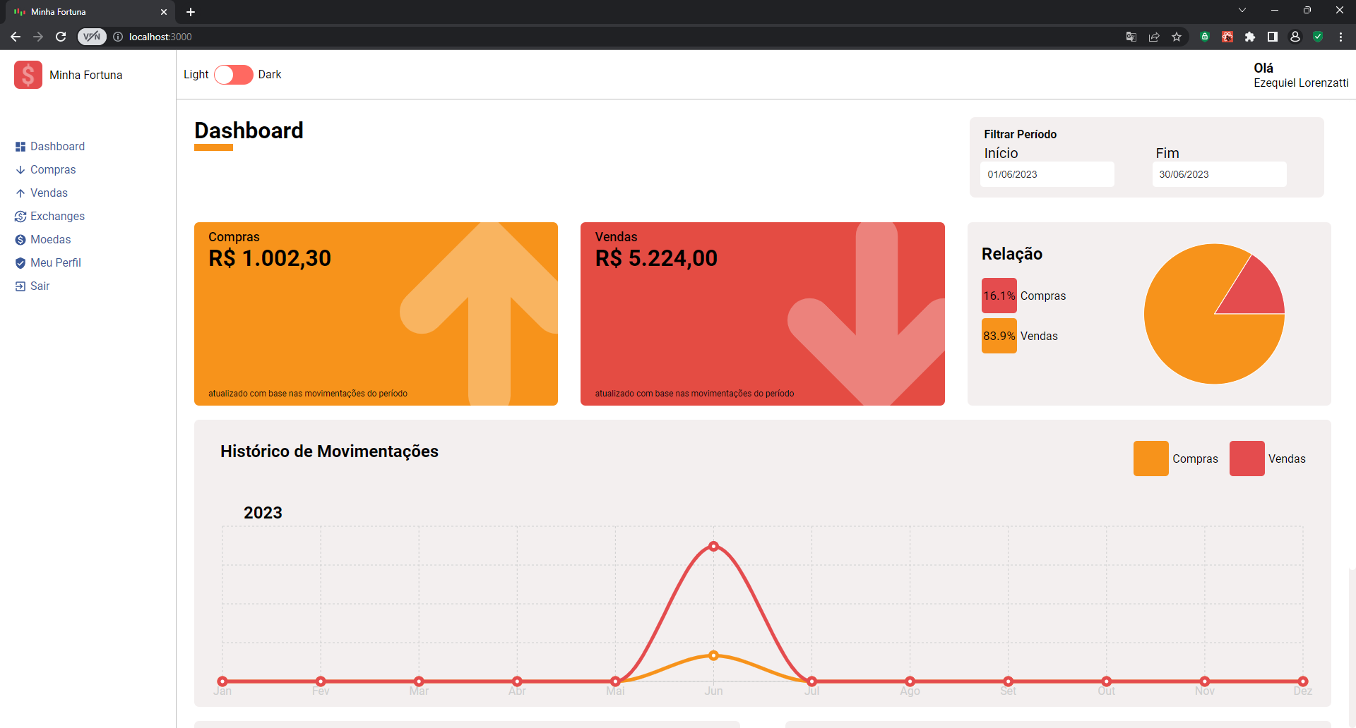

Exemplo de tela responsiva

